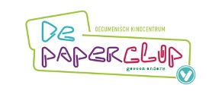
De Paperclip
Schooljaar 2020-2021

In deze nieuwsbrief vindt u meer informatie over het team, thuisonderwijs, de studiedag, het sociaal veiligheidsplan, de actiegroepen, tuincommissie, aanmelden nieuwe leerlingen, leesonderwijs en robotwise.

Team
Wij mochten na de kerstvakantie juf Iris weer verwelkomen! Zij is terug van haar zwangerschapsverlof. Juf Iris werkt op woensdag, donderdag en vrijdag in groep 6.
Juf Petra heeft het Europese taalniveau C2 examen gehaald voor Engels. Dit is het hoogst haalbare niveau en geeft aan: ‘Bijna moedertaal’. Super knap! Gefeliciteerd, Petra!

Thuisonderwijs
Helaas begon dit kalenderjaar niet zoals wij hadden gehoopt. De scholen zijn dicht, wij geven online les en verzorgen de noodopvang. Het loopt op zich goed, maar wij hadden veel liever een volle gezellige school gehad met kinderen in de groepen en ouders/verzorgers rondom de school. Hopelijk kunnen we jullie allemaal snel weer verwelkomen op school. Tot die tijd doen we ons best om alles zo goed mogelijk vorm te geven.
Ik ben enorm trots op de leerkrachten die zowel het thuisonderwijs als de noodopvang goed verzorgen. Trots op de leerlingen die zo goed hun best doen en natuurlijk de ouders/verzorgers die opeens juf of meester zijn geworden naast hun huidige beroep. Samen zijn we sterk!

Wij hebben als team het thuisonderwijs geëvalueerd. Wij hebben hierbij de signalen vanuit ouders/verzorgers meegenomen. Dit heeft ons doen besluiten dat de groepen 3 t/m 8 starten om 08.45 uur. De instructie voor de groepen 3,4 & 5 bleek te lang te zijn. Wij brengen de online instructietijd terug naar maximaal een uur. Ook de hoeveelheid werk voor deze groepen worden teruggebracht naar maximaal 3 uur in totaal aan thuiswerk op een dag. Wij hopen hiermee dat het voor iedereen behapbaar is.
Als uw kind ziek is, wilt u dan uw kind afmelden bij de leerkracht? Ondanks dat wij thuisonderwijs bieden zijn de leerlingen wel verplicht om onze lessen te volgen. Het onderwijs gaat gelukkig gewoon door!

Studiedag 16 februari
De studiedag op 16 februari zal doorgaan. Tijdens de studiedag staan belangrijke onderwijsontwikkelingen centraal.
Tijd | Onderwerp
08.30 – 09.15 uur | Team activiteit over werkgeluk
09.15 – 12.00 uur | Reggio Emilia
12.00 – 13.00 uur | Lunch
13.00 - 14.00 uur | Vervolg EDI/Flitsbezoeken
14.00 – 15.30 uur | Formatie/werkdruk/taakverdeling/sociaal veiligheidsplan

Sociaal veiligheidsplan
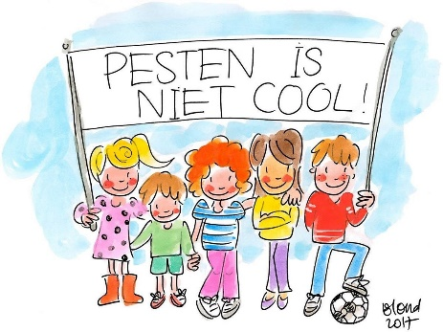
Samen met de actiegroep ‘sociaal-emotioneel leren’ is het sociaal veiligheidsplan herschreven. Dit plan brengt het veiligheidsbeleid van onze school in beeld. Dat is belangrijk, want sociale veiligheid op school is een voorwaarde voor een goed leer- en werkklimaat. Een veiligheidsplan geeft weer hoe de school dit organiseert. Dit document is terug gebracht naar 25 pagina’s en zal op 16 februari met het team worden besproken. Vervolgens wordt dit document voorgelegd aan de MR. Na goedkeuring van de MR zal het document met u worden gedeeld en op de website worden geplaatst.

Actiegroepen
Ondanks de Corona-periode zit ons team niet stil. De actiegroepen zijn keihard aan het werk, waarvoor mijn dank! Hieronder nemen wij u mee in de ontwikkelingen per actiegroep:

Reggio Emilia
Reggio Emilia zal op de studiedag van 16 februari weer centraal staan. Als team gaan wij dan verder met het vormgeven van de visie en het concretiseren hiervan. Deze visie is de basis van waaruit we werken.

Cultuur
Er zijn veel materialen aangeschaft voor beeldende kunst en voor muziek/dans. Het onderwerp cultuur wordt binnenkort op de vergadering besproken om te bekijken hoe we het budget van dit kalenderjaar willen inzetten: workshops (creatief, dans, muziek) voor de kinderen, inspiratieworkshops voor collega’s (bijv. hoe werk ik met bepaalde teken-materialen), theater-bezoek, theater in school, excursies etc.
Engels
Uit enquêtes van onder andere het team blijkt ook dat we Engels een belangrijk speerpunt vinden van de Paperclip. Ook van ouders/verzorgers horen wij dit terug. Er is een subsidie aangevraagd voor het schooljaar 2021-2022. De subsidie wordt ingezet voor het inhuren van Carly Klein (trainer) om samen een visie en missie verder te ontwikkelen die gedragen wordt door het team en deze in een beleidsplan te gieten. In dit beleidsplan wordt de vorm van internationalisering opgenomen. Tevens wordt hierin benoemd welke beslissing we gaan nemen ten aanzien van het inzetten van een native speaker. Daarnaast zal Petra volgend schooljaar co-teacher zijn van alle leerkrachten. Dit betekent dat zij in de klassen meekijkt, meedraait en samen met de leerkracht een observatie formulier invult. De bevindingen op het formulier en tijdens het gesprek zijn het vertrekpunt voor de ontwikkeling van de leerkracht.
De overige gelden vanuit de subsidie zullen worden besteed aan interessante materialen voor de leerlingen. Er zal een English corner worden ingericht in de hal.

ICT
Aan het begin van dit schooljaar heeft O21 (onderwijs advies bureau) in een teamsessie ‘bouwstenen’ gekozen ten aanzien van ICT op onze school. Aan de hand van deze bouwstenen wordt het beleidsplan geschreven. In het beleidsplan staat onze visie beschreven op ICT en hoe wij ICT inzetten in ons onderwijs.
Dit kalenderjaar worden 12 IPads aangeschaft voor de kleutergroepen. Deze kunnen in circuitvorm worden ingezet. Vanaf groep 4 hebben alle leerlingen een Chromebook (persoonlijke Snappet) waar zij op kunnen werken. Snappet is voor ons een middel en geen doel. Naast de Snappet werken wij ook papier. Simone, voorzitter van deze actiegroep, is gestart met de Snappet-opleiding en zal in maart starten met een opleiding voor onderwijskundig ICT-er. Simone deelt de kennis regelmatig met het team, zodat wij Snappet goed en effectief in kunnen zetten.

Sociaal-emotioneel leren
Het protocol grensoverschrijdend gedrag en het anti-pestprotocol zijn herschreven. Samen hebben wij hard gewerkt aan het opstellen van het sociaal veiligheidsplan. Tot slot hebben we Judith de Vries (moeder van Sjoerd, Joost, Wouter en Lotte) bereid gevonden om tekeningen te maken bij onze schoolafspraken. Dit is heel mooi geworden en zal worden opgehangen in onze hal!
Een nieuw actiepunt voor ons is de seksuele voorlichting op de Paperclip. Wij zullen ons hier in gaan verdiepen en ook wensen vanuit het team inventariseren. Lotte zal in maart de laatste cursus volgen van de Kwink-coachtrainingen. Dit is een praktijktraining waarin een Sociaal-emotioneel leren(SEL) jaaroverzicht zal worden opgesteld en daarnaast een praktisch plan passend bij onze schoolsituatie.

Tuincommissie
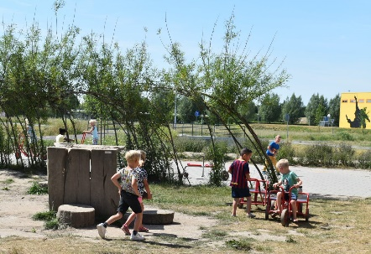
Op woensdag 27 januari heeft de tuincommissie voor het eerst (digitaal) vergaderd, Een mooie club van ouders/verzorgers en meester Mark, onder leiding van Jorien Schönbeck (moeder van Linde, Mees en Job), die zich wil inzetten voor het groener en uitdagender maken van ons schoolplein. Vanuit de leerlingen en ouders/verzorgers horen wij dat het verlangen is om een schoolplein te creëren waarbij ontdekken en onderzoeken nog meer centraal staan. Dit past ook bij de visie van de Paperclip. We zijn het erover eens dat we eerst een goed plan willen uitwerken met een duidelijke visie, voor we gaan handelen. We willen professioneel advies inwinnen en streven naar duurzaamheid in onderhoud.
Wij hebben tijdens de vorige lockdown de leerlingen gevraagd wat zij graag willen. De mooiste ideeën en plattegronden zijn met ons gedeeld. Deze ideeën zijn mede leidend voor ons handelen. Hier zijn al wat concrete wensen:
De beukenhaag opknappen (februari/maart), de gedeelde entree met de Boxem groener maken (aan de kant van de Paperclip), de waterpomp verplaatsen naar de andere kant van het schoolplein, een grote rioolbuis plaatsen om in en op te kunnen spelen (wens van leerlingen), een blote voeten-pad (wens van leerlingen), een leerplek met grote bomen die schaduw geven zodat we buiten lessen kunnen volgen en lekker kunnen lezen (wens van leerlingen), een waterpartij (wens van leerlingen), een moestuin per groep (zaden reeds aanwezig), twee losse schommels (wens van leerlingen) en het planten van bloembollen.

Aanmelden nieuwe leerling
Wij zijn al rustig aan gestart met de formatie. Dit betekent dat wij nadenken over het aantal groepen volgend schooljaar. Het aantal groepen is afhankelijk van het aantal leerlingen. Daarom willen wij u vragen om vroegtijdig uw kind(eren) aan te melden voor onze school. Ook als uw kind(eren) instroomt/instromen in het kalenderjaar 2022.
U kunt een aanmeldformulier downloaden op onze website en het formulier digitaal naar ons sturen of in de brievenbus stoppen.

Leesonderwijs
De leerlingen hebben aangegeven dat zij graag fijne leesplekken willen in en rondom de school. Ze hebben behoefte aan leuke boeken. In ons onderwijs vinden wij de mening van leerlingen belangrijk en nemen wij deze graag serieus. Wij hebben een gesprek gehad met de Stadkamer. De Stadkamer heeft ons meer informatie gegeven over een bibliotheek op school en eventuele subsidiemogelijkheden. Daarnaast is het advies vanuit de stadkamer om de boekencollectie te gaan saneren. Alle boeken ouder dan 7 jaar en prentenboeken ouder dan 10 jaar moeten we weggooien (met uitzondering van klassiekers). Deze boeken werken namelijk niet leesmotiverend en zijn niet meer up-to-date. Veel boeken op school zijn verouderd. We houden dan niet veel boeken over. Wij willen als team de focus leggen op het; aanschaffen van nieuwe boeken waarmee we een goede basis hebben voor een bibliotheek. Een biebsysteem is een wens voor later. Om nieuwe boeken aan te schaffen hebben we flink wat geld nodig. De school zal een bedrag investeren, maar dit zal onvoldoende zijn voor een volledige bibliotheek voor alle groepen. Als team willen wij samen met leerlingen nadenken over het inzamelen van geld. De leerlingen mogen samen met de leerkrachten nadenken welke boeken zij graag willen op school.

Robotwise
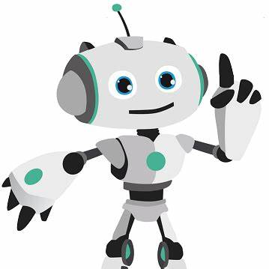
De samenwerking tussen mens en technologie wordt steeds belangrijker. Robotisering is hier een onderdeel van. Wat kan deze ontwikkeling betekenen voor het onderwijs? Om dit te ontdekken zijn Vivente en Talentstad een samenwerking aangegaan met RobotWise. RobotWise staat voor ‘Socializing through Technology’. Wat ze hiermee bedoelen is dat technologie dient bij te dragen aan socialisatie en hiermee tot een grotere interactie tussen mensen. Met de inzet van educatieve robots stimuleert RobotWise jong & oud de modernste technologieën spelenderwijs te ontdekken. Door de unieke lesprogramma’s ondersteund met co-teachers in de klas koppelen ze technische vaardigheden aan de ontwikkeling van sociale cognitieve vaardigheden, zoals probleemoplossend- en analytisch vermogen, samenwerken en creativiteit. Robots kunnen helpen bij het ontdekken van vaardigheden die je al wel hebt maar nog niet voldoende inzet. Door met robots samen te werken ga je op een andere manier nadenken waardoor je je bewust wordt van deze vaardigheden. Groep 7/8 krijgt les met echte robots! Nieuwsgierigheid, vindingrijkheid en vooral plezier staan daarbij centraal. Dat wordt vast een hele mooie, leerzame, te gekke ervaring!

Mocht u tips hebben of willen meedenken naar aanleiding van deze nieuwsbrief, dan wil ik u van harte uitnodigen om een e-mail te sturen. Dit kan naar judith.meijwaard@vivente.nu
Met vriendelijke groeten, namens het team,
Judith Meijwaard
Directeur de Paperclip.

Belangrijke data:
16 februari - studiedag
19 februari - portfolio 1

